
Lesbrief Informatie verstrekken Opdracht 1 kb
Lesdoel
Aan het einde van de les kun je vier verschillende manier van informatie verstrekken benoemen en uitleggen.
Werktijd
2 lesuur
Beoordeling
- kwaliteit en verzorging van de opdracht onvoldoende / voldoende / goed
Opdracht
Deze opdracht mag je in tweetallen maken.
- Schrijf drie dingen op waarop je moet letten als je iets uitlegt aan een ander.

____________________________________________________________________

____________________________________________________________________

____________________________________________________________________

- Is een uitspraak waar of niet waar? Zet een X in de juiste kolom.
Uitspraak | Waar | Niet waar
Uitleg geef je altijd mondeling.

Uitleg geven is hetzelfde als instructie geven.

Het gebruik van beeldmateriaal kan helpen om iets duidelijk uit te leggen.
Om een goede uitleg te geven moet je je altijd verplaatsen in je toehoorders.
Een korte uitleg hoef je niet voor te bereiden.

- Zoek op YouTube twee filmpjes op waarin volgens jou/jullie een goede uitleg wordt gegeven. Geef aan wat je daaraan goed vindt. Vul kolom 1 en 2 in.
Naam film | Wat is er volgens mij goed aan
1.

2.

- Op school worden ook communicatiemiddelen gebruikt bij het geven van uitleg.
Maak een overzicht van de communicatiemiddelen die op school worden gebruikt.

____________________________________________________________________

____________________________________________________________________

____________________________________________________________________

____________________________________________________________________

____________________________________________________________________

____________________________________________________________________

- Maken de docenten goed gebruik van de communicatiemiddelen? Leg uit waarom wel of waarom niet.
____________________________________________________________________

____________________________________________________________________

____________________________________________________________________

- Zijn er communicatiemiddelen die niet gebruikt worden maar die jij graag zou willen zien op school? Zo ja, welke dan?

____________________________________________________________________

____________________________________________________________________

____________________________________________________________________

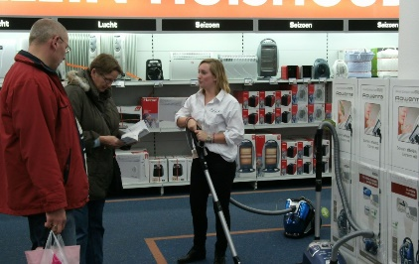

- Wat betekent demonstreren?

________________________________________

____________________________________________________________________
____________________________________________________________________

- Wanneer is het handig om iets aan een klant te demonstreren?

____________________________________________________________________

____________________________________________________________________

- Wanneer is een demonstratie minder geschikt?

____________________________________________________________________

____________________________________________________________________

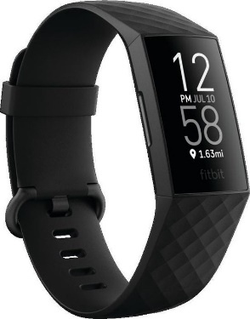
- Zoek op internet en YouTube een demonstratiefilmpje van de volgende producten (of vergelijkbare).
- De Fitbit.
- De Vifovit.
- De Jawbone.
- De Nike Fuelband.
Gebruik bij het zoeken bijvoorbeeld de woorden ‘Fitbit YouTube Nederlands’ om te zorgen dat je Nederlandstalige filmpjes krijgt te zien.
Vul bij lek filmpje een regel van de volgende tabel in.
Naam activity tracker. | Omschrijf de presentator van het filmpje. | Wat wordt er verteld in het filmpje? | Begrijp je na het bekijken van het filmpje hoe de activity tracker werkt? | Is het duidelijk wie de doelgroep is? Zo ja, omschrijf de doelgroep. | Beschrijf op welke manier jij deze activity zou demonstreren.

- Wat is het verschil tussen demonstreren en instructie geven?

____________________________________________________________________

____________________________________________________________________

____________________________________________________________________

- Schrijf drie communicatiemiddelen die geschikt zijn voor instructie

____________________________________________________________________

___________________________________________________________________

____________________________________________________________________

- Zoek op YouTube naar 3 instructiefilmpjes op het gebied van krachttraining.
Je zoekt filmpjes over ‘squats’. Dit zijn oefeningen waarbij je met een gewicht op je schouders door je knieën gaat.
Vul voor elke filmpje een reken van de volgende tabel in.

Naam filmpje en link | Omschrijf de presentator van het filmpje. | Wat wordt er verteld in het filmpje? | Begrijp je na het bekijken van het filmpje hoe je de squats moet doen? | Is het duidelijk wie de doelgroep is? Zo ja, omschrijf de doelgroep. | Beschrijf op welke manier jij zou laten zien hoe je moet squatten.

- Hoeveel scholen heb jij bezocht voordat je naar de middelbare school ging?

____________________________________________________________________

____________________________________________________________________

- Gaf de informatie op de open dag of avond waar jij bent geweest een goede indruk van de school? Was de school zoals je je had voorgesteld na de open dag of avond? Leg je antwoord uit.
____________________________________________________________________

____________________________________________________________________

____________________________________________________________________

- Welke communicatiemiddelen gebruikt jouw school op open dagen en of avond. Vraag het aan de docent of kijk op de website van school. Schrijf bij ieder communicatiemiddel op wat jij ervan vindt en of het een film, animatie, brochure/ folder, poster, website of presentatie is.

____________________________________________________________________

____________________________________________________________________

____________________________________________________________________

____________________________________________________________________

____________________________________________________________________

____________________________________________________________________


- Bespreek de antwoorden met een andere leerling.
- Geef elkaar tips en tops.
- Verwerk de feedback en sla het werkblad op in de map ‘Presenteren, promoten en verkopen’.

